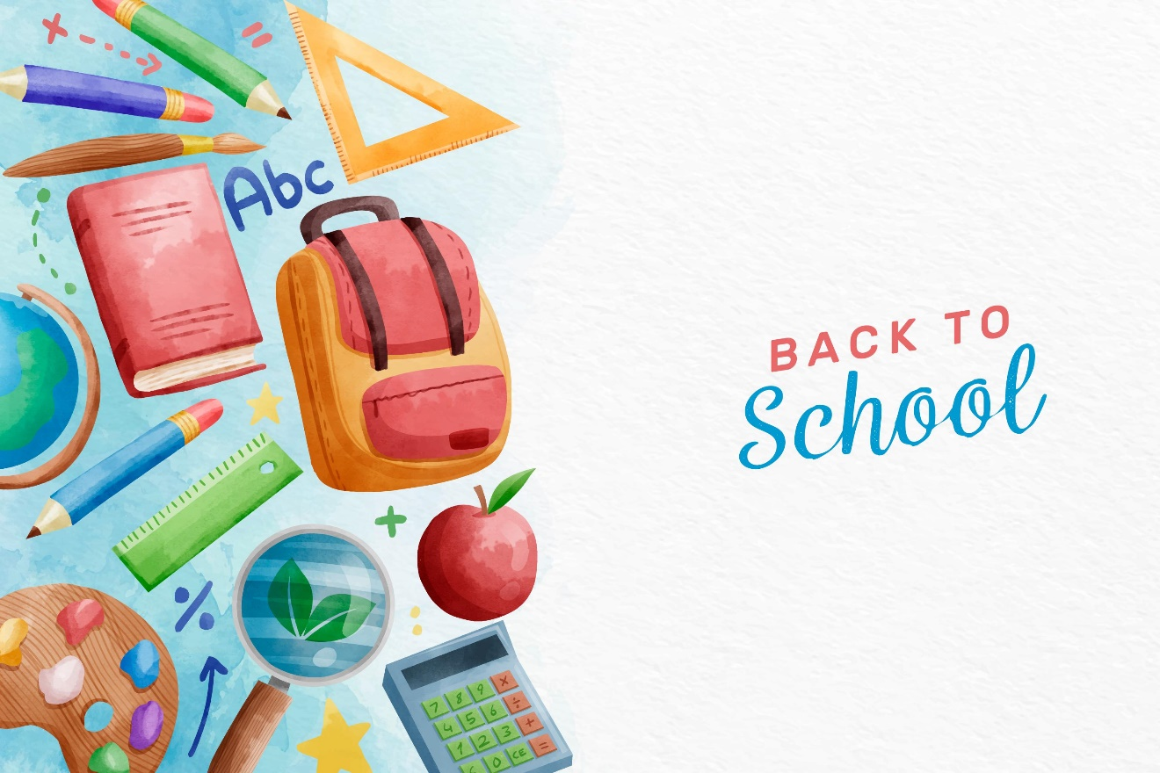**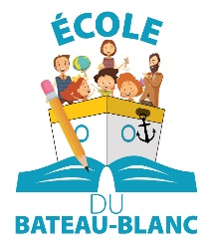Voici la liste de matériel scolaire devant être acheté par les parents pour les élèves de :**

**1ère année – 2025-2026**

* 1 taille-crayons avec réservoir;
* 1 paire de ciseaux à bouts pointus;
* 2 étuis à crayons ;
* 24 crayons de plomb **HB** de bonne qualité ;
* 1 boîte de 24 crayons de bois à colorier;
* 1 boîte de 24 crayons feutres;
* 4 crayons surligneurs (1 jaune, 1 vert, 1 rose et 1 bleu);
* Une image contenant fournitures de bureau, dossier

  Le contenu généré par l’IA peut être incorrect.8 crayons effaçables à sec avec efface au bout ;
* 3 gommes à effacer blanches;
* 1 enveloppe de plastique transparente perforée  
  3 trous, expansible, avec rabat à velcro,

format lettre (à insérer dans le duo-tang au choix derrière les 5 pochettes protectrices) ;

* 10 duo-tangs en plastique à pochettes avec attaches parisiennes (1 au choix, 1 bleu foncé, 1 mauve, 1 rouge, 1 rose, 1 jaune, 1 orange, 1 noir, 1 bleu pâle et 1 vert)
* 2 paquets de 10 séparateurs ;
* 5 cahiers à l’encre**, interlignés + pointillés**, 23x18 cm  
  No 12-182 (2 bleus, 1 jaune, 2 roses) ;
* 2 grands bâtons de colle 42g ;
* 1 paquets de 10 pochettes protectrices pour feuilles 8 ½ x 11 – 3 trous (s.v.p. insérez 5 pochettes protectrices dans le duo-tang au choix (messager) et 5 pochettes dans le vert) ;
* 1 sac d’école ;
* 1 couvre-tout ou une vieille chemise pour les arts plastiques (facultatif).

**Éducation physique** : DANS UN SAC À SOULIERS : 1 paire d’espadrilles (qui ne marquent pas les planchers et différentes de celles pour l’extérieur), un gilet à manches courtes et un pantalon court.

**Anglais et musique :** Il y aura certains articles à prévoir, mais la liste vous sera remise à la rentrée.

**N’oubliez pas d’identifier les articles scolaires!**

**\*\*Vous pouvez réutiliser les articles des années passées**.